Украли велосипед
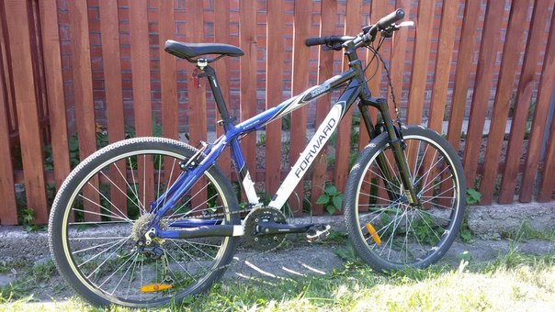
055 55 555 5555 Миша | 055 55 555 5555 Миша | 055 55 555 5555 Миша | 055 55 555 5555 Миша | 055 55 555 5555 Миша | 055 55 555 5555 Миша | 055 55 555 5555 Миша | 055 55 555 5555 Миша | 055 55 555 5555 Миша | 055 55 555 5555 Миша

